Профилактика «сезонных» инфекций

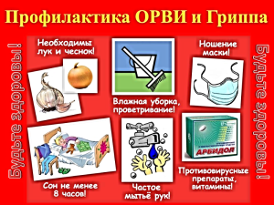
В настоящее время эпидемическая ситуация по заболеваемости гриппом и прочими ОРИ на территории Дятловского района стабильная. Группой риска по заболеваемости являются дети, их удельный вес среди заболевших составляет 71,0 %. Заболеваемость гриппом не регистрируется.
Несмотря на схожесть клинических симптомов и общность путей передачи ОРИ, отличительными особенностями гриппа являются более тяжелое клиническое проявление, высокий риск развития осложнений и способность к пандемическому распространению по всему миру.
На современном этапе наиболее эффективным средством профилактики гриппа является вакцинация, которая проводится в соответствии с Национальным календарем профилактических прививок и рекомендациями ВОЗ. Профилактические прививки снижают в 6,7 раз риск заболевания гриппом и на 99,9% риск серьезных осложнений и летального исхода.
Чтобы защититься от ОРИ и гриппа необходимо соблюдать несколько важных правил: не допускать контакта с больным, регулярно гулять на свежем воздухе, соблюдать режим дня и режим сна, соблюдать правила личной гигиены, укреплять здоровье с помощью закаливания и спорта, придерживаться здорового питания и обязательно проводить ежедневную влажную уборку и проветривание жилища не реже 2-3 раз в день.
При появлении признаков болезни необходимо обратиться к врачу и строго соблюдать его рекомендации.

